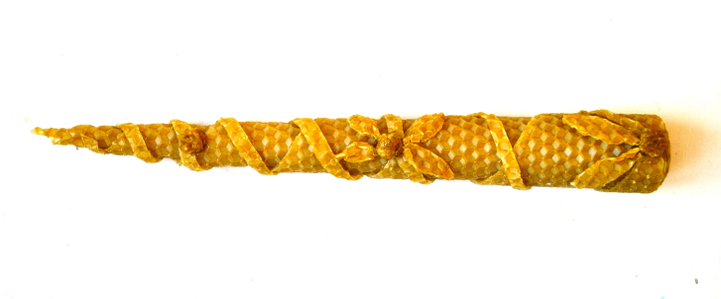**СВЕЧА ИЗ ВОЩИНЫ**

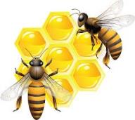

**Автор-составитель:**

**Сметанина Ю.С.**

**Педагог дополнительного образования**

**ЦДЮТиИТ г. Пушкин, 2014г**

**Вощина - тонкие восковые листы с выдавленными 6-угольными донышками пчелиных ячеек**

**Для изготовления свечи нам необходимо:**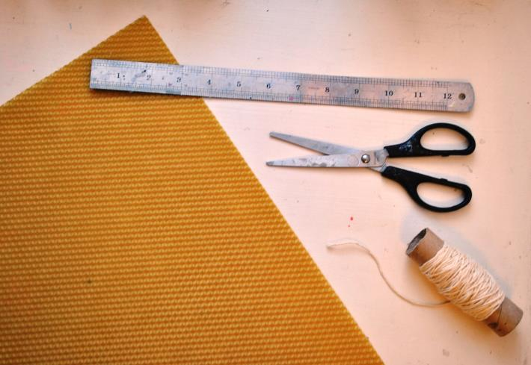

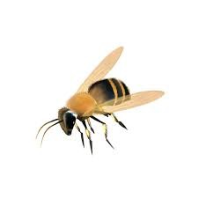**лист вощины**

**ножницы**

**линейка**

**фитиль**

**Из одного листа пластины можно изготовить 2 свечи .**

** Разрезаем лист вощины на 2 треугольника.**

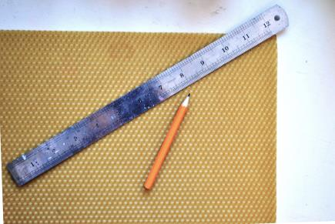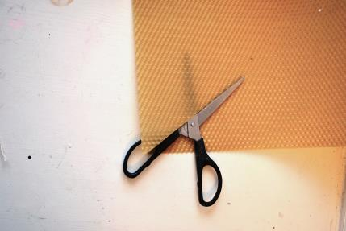

** По самой короткой стороне треугольника отрезаем узкую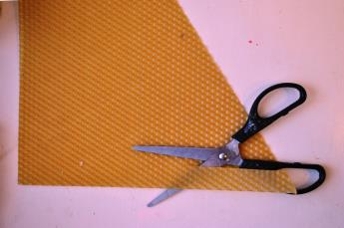 полоску**

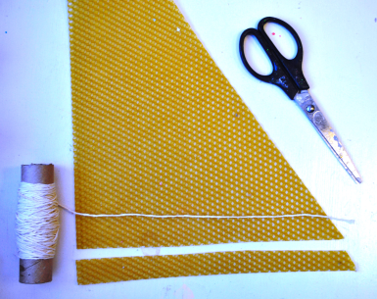

**Отрезаем фитилек длиннее стороны листа вощины**

**Положим фитиль к краю листа вощины**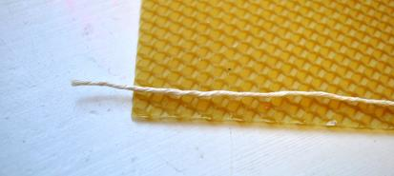

**Аккуратно подогнем край листа**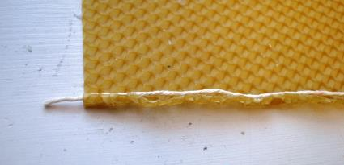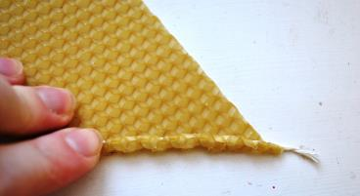

**Кончик фитиля спрячем во внутрь листа**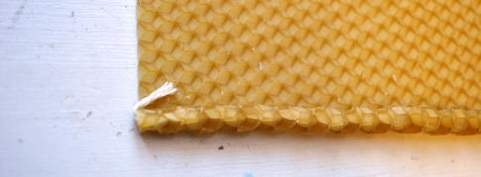

**Осторожно и аккуратно закручиваем нашу свечу**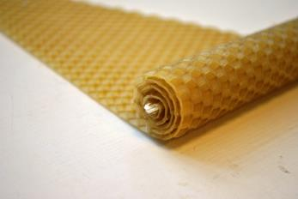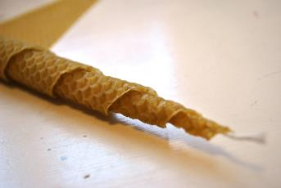

**Из полоски делаем украшение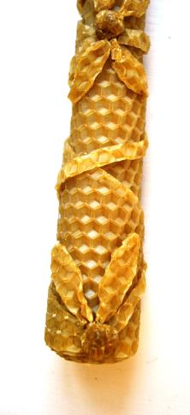 для нашей свечи**

